Пожалуйста, приложите заполненную заявку к оборудованию, а также направьте на электронный адрес Вашему персональному менеджеру, либо на общий адрес компании info@navmarine.ru . При отсутствии заполненной заявки сервисное обслуживание не предоставляется! | 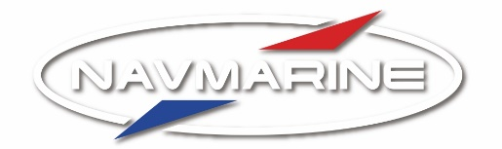

ЗАЯВКА НА СЕРВИСНОЕ ОБСЛУЖИВАНИЕ

Контактная информация:

Наименование компании
Контактное лицо
Контактный телефон
E-mail
Адрес возврата оборудования
Способ доставки

Оборудование, нуждающееся в обслуживании:

Наименование оборудования
Серийный номер
Марка/серийный номер антенны и/или блока питания
(только для NavCom СРС-300)
Комплектность
Место покупки |  | Компания НавМарин | Да: |  |  |  | Нет:
Дата покупки
Дата ввода в эксплуатацию
Услуги, которые необходимо предоставить:

 | Консультация технического специалиста
 | Гарантийный ремонт оборудования
 | Ремонт оборудования с истёкшим гарантийным сроком
 | Профилактическое обслуживание оборудования
 | Приобретения запасных частей для самостоятельного ремонта
 | Выезд технического специалиста

Развёрнутое описание неисправности, суть обращения и т.д.: _______________________________________________________________________________________________________________________________________________________________________________________________________________________________________________________________________________________________________________________________________________________________________________________________________________________________________________________________________________________________________________________________________________________________________________________
_________________________________________________________________________________

Подпись __________________ /_______________/ Дата: _________________ 202_ г.

Все пункты обязательны к заполнению. Это позволит максимально оперативно обработать заявку.
Данную форму можно скачать на официальном сайте компании по адресу: www.navcom.ru/service/

